ΟΔΗΓΙΕΣ ΣΥΝΔΕΣΗΣ ΓΙΑ ΤΗΛΕΚΠΑΙΔΕΥΣΗ ΣΤΗΝ ΠΛΑΤΦΟΡΜΑ WEBEX

Παρακάτω περιγράφονται τα βήματα σύνδεσης στην πλατφόρμα WEBEX για την πραγματοποίηση τηλεκπαίδευσης.

Βήμα 1.
Σε περίπτωση τηλεκπαίδευσης στην ιστοσελίδα του σχολείου θα βρείτε τα link των εκπαιδευτικών.
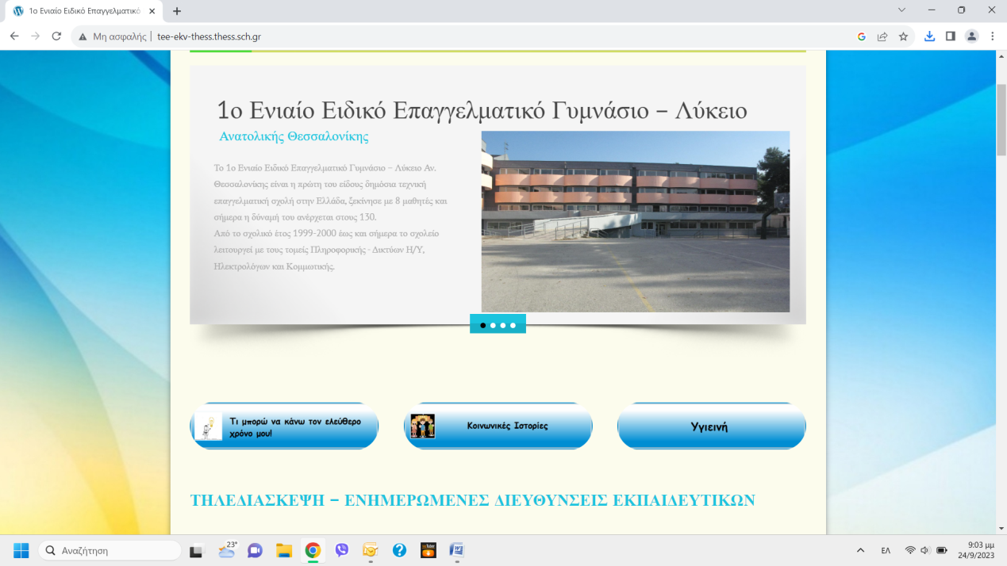
Κάνοντας κλικ πάνω στο «Τηλεδιάσκεψη – Ενημερωμένες Διευθύνσεις Εκπαιδευτικών» θα κατέβει το αρχείο με τα link των εκπαιδευτικών.
Κατόπιν κάνετε κλικ πάνω στη διεύθυνση του εκπαιδευτικού.

Βήμα 2.
Θα εμφανιστεί το παρακάτω παράθυρο:
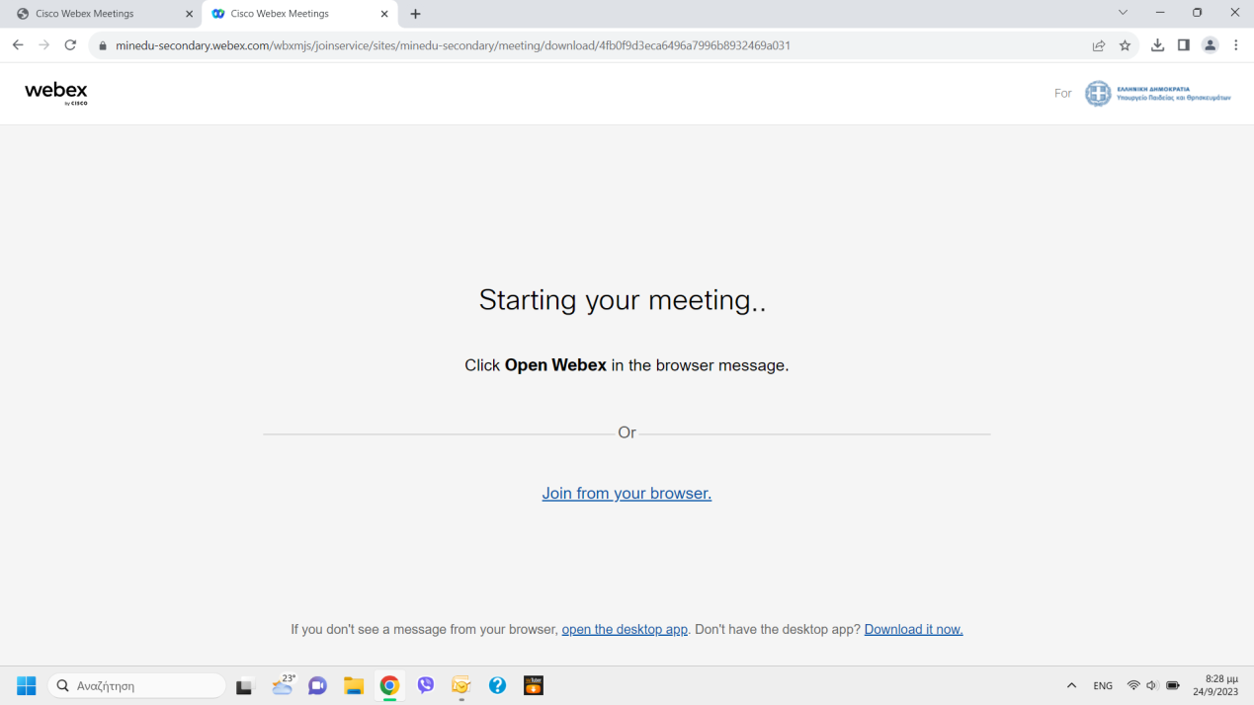
Κάνετε κλικ στο «Join from your browser»

Βήμα 3.
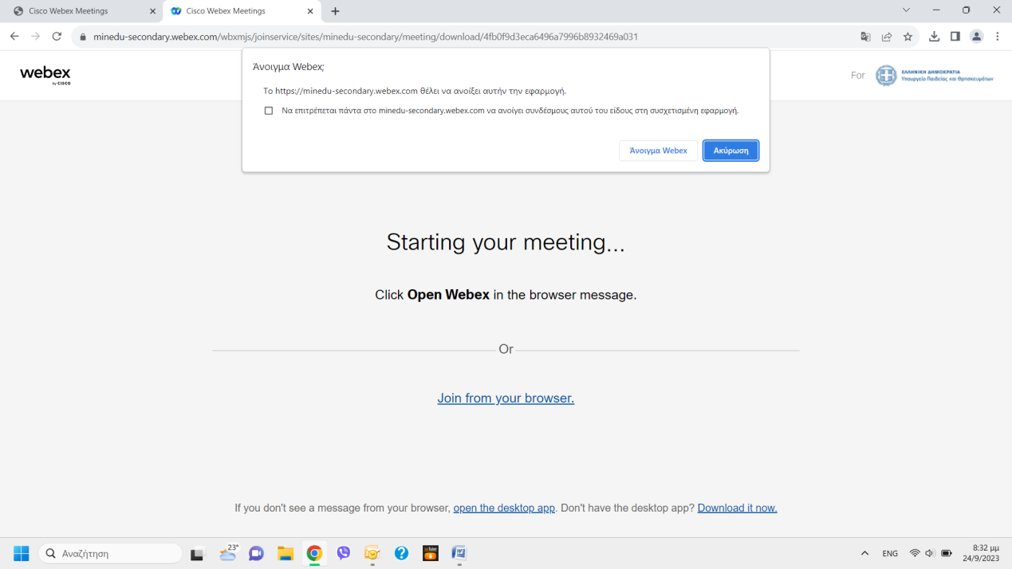

Επιλέγετε «Ακυρο» .

Βήμα 4.
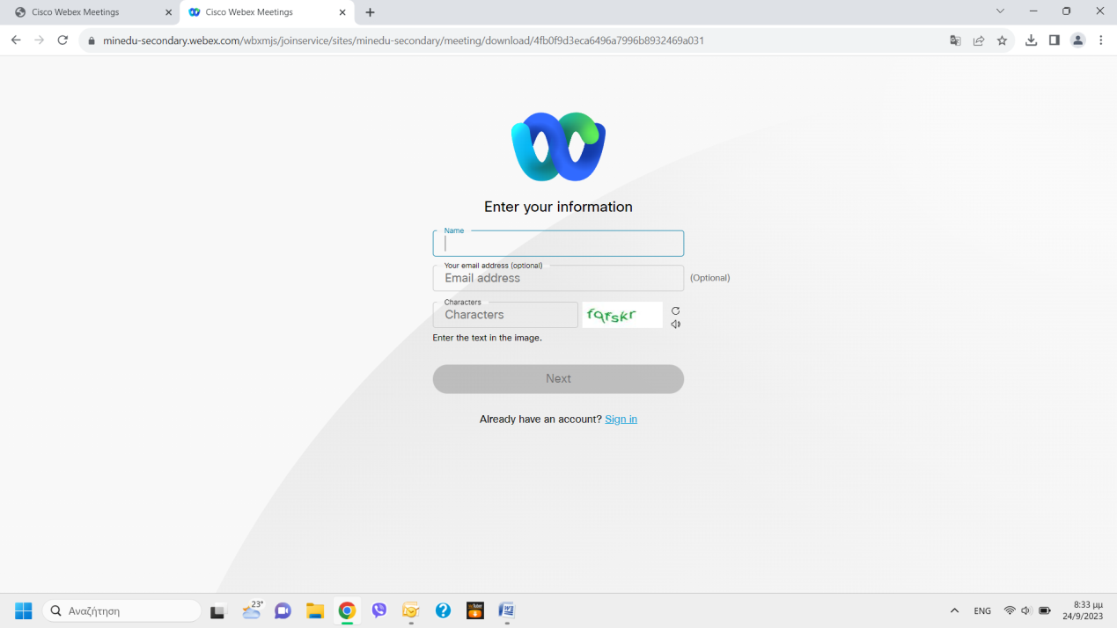

Πληκτρολογείτε το όνομα του μαθητή ή μαθήτριας (υποχρεωτικό)
- Το mail δεν είναι υποχρεωτικό να συμπληρωθεί
- κατόπιν πληκτρολογείτε τους χαρακτήρες (υποχρεωτικό )
- Κάνετε κλικ στο «Next»

Βήμα 5.
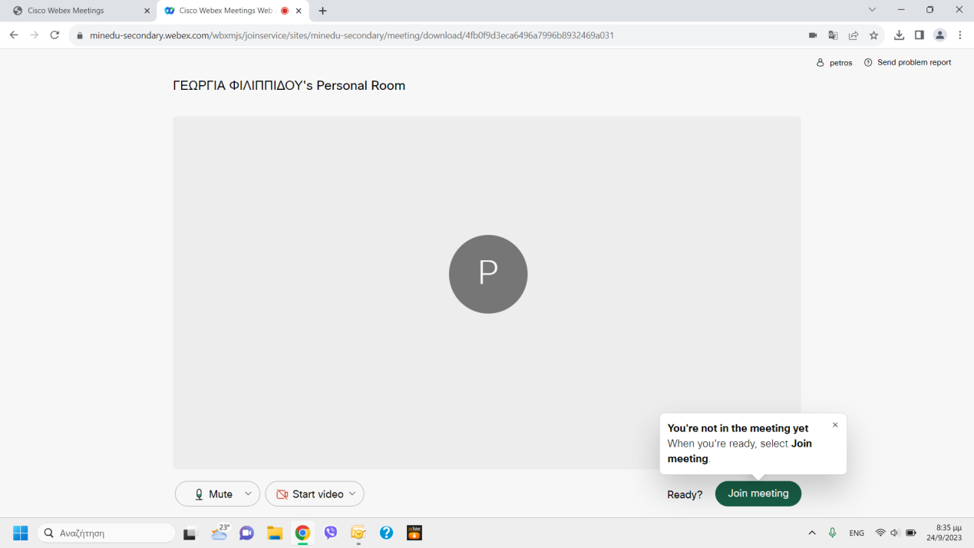

Τέλος, κάνετε κλικ στο «Join meeting»
Βήμα 6
Εμφανίζεται η παρακάτω εικόνα και περιμένετε να σας δεχτεί ο/η εκπαιδευτικός στο μάθημα.
